BERLINER KOLONIALSAMMLUNG:

Als die Völkerkunde zu schimmern begann
Von Nikolaus Bernau
Lesezeit: 8 Min.
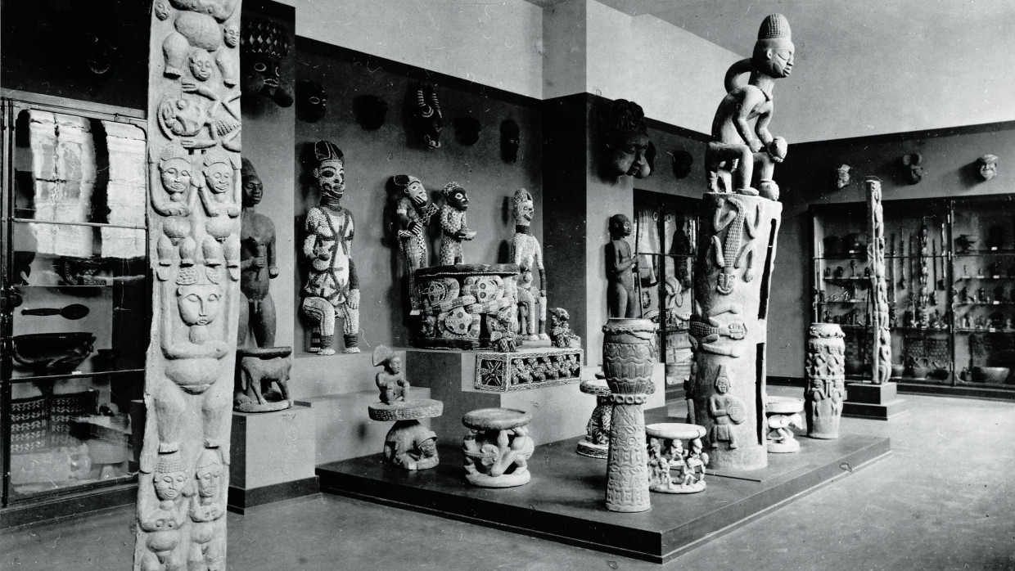
Vor hundert Jahren wurden die ethnologischen Sammlungen der Berliner Museen neu gestaltet. Jetzt regierte der Geschmack der Moderne den Blick auf die Objekte. Die Herkunftsländer blieben außen vor.
TeilenMerkenDrucken

Afrika, Asien, der Nahe Osten, die Inseln des Pazifiks, Nord- und Südamerika sollten „zivilisiert“ werden. Das war seit dem späten 19. Jahrhundert die wichtigste, neben der Gewinnung von Siedlerland und Absatzmärkten oft sogar einzige Legitimation für die Ausbeutungs- und Kolonialpolitik der westeuropäischen Staaten, Russlands, der USA und Japans. Um diese „Bürde des weißen Manns“ zu schultern, bauten sie Schulen und Lazarette, Straßen, Kanäle, Eisenbahnen und Kraftwerke, nahmen den Kampf gegen Sklaverei und Menschenhandel, Frauenbeschneidung, Witwenverbrennung und Kinderarbeit, „heidnische“ Rituale, „Häuptlingsherrschaften“ oder „terroristische“ Geheimgesellschaften auf.
Dieser Legitimierungsstrategie folgte seit den 1880er-Jahren auch die deutsche Kolonialpolitik – selbst der völkermörderische Krieg gegen Nama und Herero wurde mit der „Zivilisierung“-Mission begründet. Umso schwerer wog der von den Alliierten gerade nicht machtpolitisch, sondern moralisch-ethisch begründete Entzug aller Kolonien und kolonialen Rechte im Versailler Vertrag von 1919: Sie warfen dem Deutschen Reich „Versagen auf dem Gebiete der kolonialen Zivilisation“ vor. Es sei deshalb unwürdig, eine Kolonialmacht zu sein.

Man wollte eine gute Kolonialmacht gewesen sein
Die Empörung in Deutschland über diese „Kolonialschuldlüge“ reichte durch alle Parteien. Sämtliche Reichsregierungen der Weimarer Republik forderten die Revision des Versailler Vertrags auch in dieser Hinsicht. Dazu gehörte, was heute weitgehend vergessen ist, auch eine fundamental neue Museumspolitik. Die erste postkoloniale Macht Europas, zu der Deutschland wider Willen 1919 geworden war, versuchte auch in den Museen zu beweisen, dass sie eine gute Kolonialmacht gewesen sei – und wieder sein könne.
Zwischen 1924 und 1933 wurden die meisten staatlichen Völkerkundemuseen etwa in Hamburg, Köln, München, Dresden oder Leipzig radikal umgestaltet. Sie alle sollten mit ästhetisch oft dramatisch modernen Inszenierungen belegen, dass sich Deutschland – vorgeblich im Unterschied zu anderen Kolonialmächten – nicht nur für Beute, sondern auch für Traditionen, Werte und Kulturen derjenigen, die es zu „zivilisieren“ gälte, interessierte.
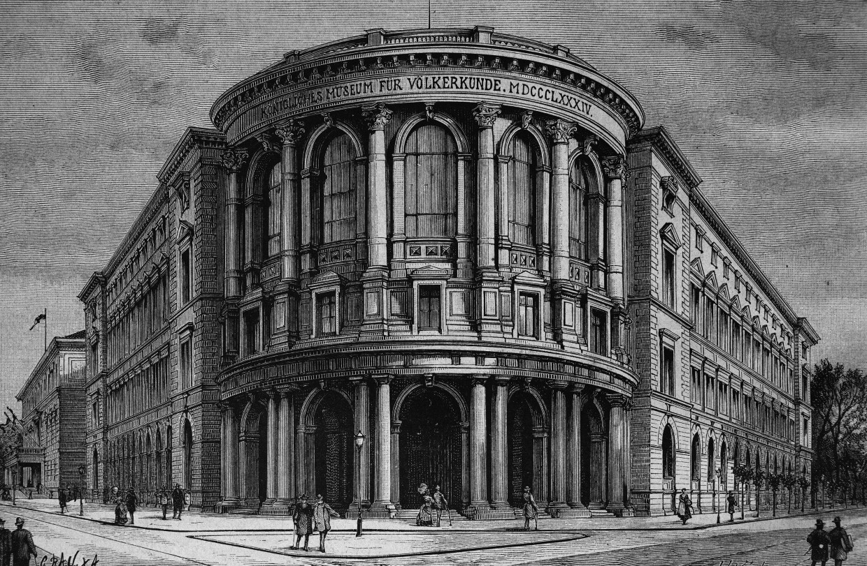Ethnologiepalast: der Neubau des Völkerkundemuseums auf einem Holzschnitt von 1888Picture Alliance
Nirgends war der Schnitt so scharf wie in Berlin. Hier, wo die Augen der internationalen Öffentlichkeit am schärfsten hinsahen, wurde 1924 zu einem regelrechten Schlüsseljahr. Im April eröffnete im dortigen Neuen Museum die erste Ausstellung der 1912 ausgegrabenen, 1920 von James Simon den Staatlichen Museen gestifteten Büste der Nofretete in einem nach den Plänen des Architekten Wilhelm Wille gestalteten, lichtdurchfluteten Interieur. Die Medien waren begeistert, Hunderte von Artikeln berichteten über die Ausstellung. Nofretete wurde durch sie zu einer modernen, frischen, dynamischen Frau stilisiert, zu einem Hoffnungszeichen für eine bessere, schönere, kultiviertere Zeit, zu einer Ersatzkönigin, wie der Historiker Sebastian Conrad kürzlich in seiner Studie über „Nofretetes globale Karriere“ schrieb, anstelle der schmachvoll geflohenen Hohenzollern. Ihre Präsentation demonstrierte, dass selbst bekannte Kaiserfreunde wie James Simon die Republik unterstützten. Sie bekräftigte die Forderung, dass Deutschland wie vor dem Krieg wieder gleichberechtigter Teil der internationalen archäologischen Forschung sein solle.
Dafür zu werben war auch eine der Aufgaben der im Mai 1924 in Berlin aufs Neue begründeten „Kolonialabteilung“ des Reichsaußenamts. Sie sollte sich der Rehabilitierung des deutschen Rufs als würdige Kolonialmacht sowie der Rückgewinnung der Kolonien und der Rückkehr der deutschen Siedler etwa durch den Rückkauf von Agrarland im heutigen Namibia widmen. Am 1. Juli 1924 schloss dann das preußische Kultusministerium, für die Öffentlichkeit sehr überraschend, das Berliner Völkerkundemuseum an der heutigen Stresemannstraße. Als es zwei Jahre später wieder geöffnet wurde, war seine Dauerausstellung vollständig verändert.

Der neue Museumsbau war restlos überfüllt
Die in Berliner ethnologischen Sammlungen gelten bis heute als weltweit führend. Dieser Ruf beruht weniger auf der Zahl von über einer halben Million Objekten als vielmehr auf der maximal viele „traditionelle“ Kulturen dokumentierenden Systematik des Sammlungsaufbaus durch Adolf Bastian und seine Mitarbeiter. Genau deswegen war der 1886 eingeweihte Bau allerdings schon um 1900 restlos überfüllt, 1907 drohte die Feuerpolizei gar mit der Schließung, weil selbst die Fluchtwege durch Vitrinen und Packkisten verstellt seien.
Wilhelm Wille teilte nun die weiten Säle des Gebäudes auf in große und kleine Räume, ästhetisch noch abstrakt-kantiger gehalten als die für die Amarna-Sammlung um Nofretete im Neuen Museum. Unter die Gewölbe kamen gerade, weiß gestrichene Rabitzdecken als Lichtreflektoren, Linoleumböden schimmerten kühl, die bis zum Boden reichenden Glasschränke aus Eisen erschienen wie Schaufenster. Tatsächlich wurden die Wände aus Sperrholz um alte, aber ihres Dekors beraubte Vitrinen herum gebaut, was das Publikum aber nicht sehen konnte.
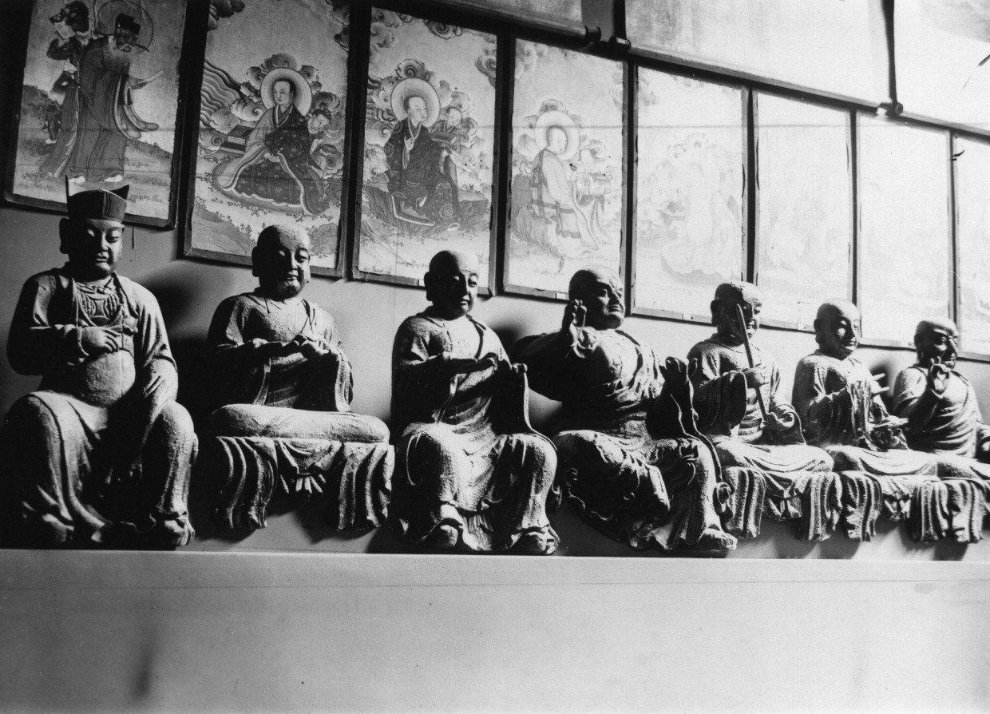In Reih und Glied: Plastiken buddhistischer Apostel im ChinasaalPicture Alliance
Statt der traditionellen, ihrer Halbdurchsichtigkeit wegen oft verwirrenden Glasschrankreihen, wie man sie heute noch etwa im Wiener Naturhistorischen Museum erleben kann, waren in Berlin nun fast karge, geschlossene Räume zu sehen. Kammern mit sorgsam einreihig aufgestellter Keramik aus Mexiko und Peru folgten auf Säle mit monumentalen Steindenkmalen der Maya und Azteken, danach kamen wieder Vitrinen mit locker gehängten amerikanischen Federkronen.

Ganze Raumabschnitte wurden verglast, um vollständige Maskentanzgruppen aus Melanesien zu zeigen. Im Kamerun-Saal standen Skulpturen streng symmetrisch um den Thron des Sultans von Bamun, der einzigartige Abguss von Reliefs aus Angkor Wat wurde methodisch genauso wie der Pergamon-Fries präsentiert, die Skulpturen der Khmer wie Werke der modernen europäischen Kunst stark isoliert aufgestellt, die Wandgemälde aus den zentralasiatischen Turfan-Oasen gleich einer riesigen Gemäldegalerie präsentiert.

Das Ziel war eine Neubewertung der Sammlungsschätze
Die ursprünglich geplante Ausstellung zur „Rassekunde“ entstand dagegen in Berlin nicht – sie hätte wohl zu sehr dem Bild der fürsorgend-neutralen Kolonialmacht widersprochen. Stattdessen wurde das Publikum regelrecht trainiert, die Objekte neu zu sehen: Die Riemenschneider-Skulpturen im 1930 eröffneten Deutschen Museum standen ebenso vereinzelt und streng symmetrisch auf altarartigen Podesten vor farbigen Wänden wie die Skulpturen, Reliefs und Elfenbeine aus dem westafrikanischen Benin. Beides, lautete die Botschaft, ist „Kunst“ und muss gleichermaßen geschätzt werden.
Es ging dabei freilich nicht um ein Selbstbild von Angehörigen der „Herkunftskulturen“. Auch die bis heute viel zu wenig debattierte Frage, ob die europäische Begrifflichkeit „Kunst“ umstandslos auf andere Kulturkreise übertragen werden kann oder sollte, wurde nicht gestellt. Das Ziel war eine letztlich eurozentrische Neubewertung, durchaus auch kulturelle Vereinnahmung von Objekten nach dem Vorbild des 1920 erschienenen, schnell Furore machenden Buches von Carl Einstein „Negerplastik“. Welche Rolle diese Objekte in ihren Herkunftsländern spielten, war daneben zweitrangig. Und doch fand hier ein einschneidender Perspektivwechsel statt, wie er so wohl nur im gezwungenermaßen postkolonisierten Deutschland möglich war. Jedenfalls fällt auf, dass andere Kolonialmächte ihre ethnologischen Sammlungen oft erst lange nach dem Zweiten Weltkrieg ähnlich ästhetisierend neu präsentierten.
MEHR ZUM THEMA
INDIGENE & MODERNE
Was sagt der Potlatch über uns?
DIE KÜNSTLERIN MIYA MASAOKA
Das geheime Leben der Anderen
HEIKLES ERBE DER ETHNOLOGIE
Menschliche Überreste in deutschen Museen
Um diesen Perspektivwechsel zu erreichen, wurde allerdings radikal aussortiert: Mindestens achtzig Prozent des als nur kulturgeschichtlich interessant bewerteten Bestands kam in das neue Zentraldepot nach Dahlem, das in dem unmittelbar vor Kriegsbeginn 1914 nach Plänen des Reformarchitekten Bruno Paul begonnenen, aber niemals fertiggestellten Bau des Asiatischen Museums eingerichtet wurde. Der Wandel war dramatisch: In manchen Vitrinen waren vor 1924 ausweislich der erhaltenen Fotos über 400 Objekte in vielen Reihen zu sehen. 1926 waren in den gleichen Vitrinen selten mehr als 40 bis 50 Objekte in nur einer Ebene ausgestellt.

Aus heutiger Sicht ist auch das noch sehr viel – damals erschien das Museum regelrecht befreit. Der Kunstschriftsteller Karl Scheffler feierte das von ihm zuvor oft scharf attackierte Völkerkundemuseum: Die Aufstellung sei nun „mustergültig“ geordnet, ja, das bisher zu wenig geachtete ästhetische, „künstlerische Moment“ sogar manchmal „zu stark betont“.

Ein Streit um „Schauwert“ und Wissenschaft
Die ethnologischen Museen waren keineswegs die ersten, die eine solche Trennung in eine öffentlich sichtbare Schau- und eine nur Wissenschaftlern zugängliche Depotsammlung versuchten. Viele naturkundliche Museen teilten ihre Bestände schon seit den 1870er-Jahren nach diesem Modell, auch die Berliner Gemäldegalerie war 1884 rabiat von angeblichen Doubletten und minder geschätzten Werken „gereinigt“ worden. In Amerika war dieses Vorgehen um 1910 bereits Standard. Aber welchen Kriterien sollte die Aufteilung der ethnologischen Bestände folgen, die sich doch selbst als zusammenhängendes, wissenschaftliches Archiv der Weltkulturen betrachteten?
Der Streit war erbittert: Die Kuratoren wollten, etwas vereinfacht gesagt, möglichst viel von der enzyklopädischen Systematik und Fülle der Sammlungen zeigen. Die Reformer um den zeitweiligen Kultusminister Carl Heinrich Becker dagegen wollten die Ausstellungen auf jene Objekte reduzieren, denen sie „Schauwert“ zusprachen. Diesen Wert aber definierten sie vor allem nach ästhetischen Kriterien, die letztlich an der von Gemälden und Skulpturen geprägten Kunstgeschichte Westeuropas geschult waren. Außerdem fand die Auswahl der Objekte zwischen 1924 und 1925 allein durch weiße, männliche, akademisch gebildete Ministerialbeamte und Museumskustoden statt.

Die Perspektive der Herkunftskulturen spielte keine Rolle
Wohl auch deswegen zeigte die neue Dauerausstellung 1926 eine aus heutiger Sicht auffällige „männliche“ Bewertung der Weltkulturen, mit Konzentration auf monumentale Objekte, politische Machtsymbole und Waffen, Ritualgegenstände und Prachtkostüme. Angeblich „weiblicher“ Hausrat, Korb- und Flechtarbeiten, Stoffe und Kleidung dagegen wurden bestenfalls nachrangig gezeigt. Gar keine Rolle spielte die Perspektive der „Herkunftskulturen“: Die oft so zentrale Musik war nur durch stille Instrumente, die so wichtigen Rituale und Tänze waren nur durch fest montierte Kostüme und Masken erlebbar.
Aus heutiger Sicht beschränkten die Modernisierer also den Blick auf die Weltkulturen erheblich – während die angeblich konservativen Kuratoren ihn kulturell maximal offenhalten wollten. Auch sonst war die Modernisierung durchaus doppeldeutig: Zwar wurden einerseits die riesigen Sammlungen nun erst sicht- und damit erlebbar. Andererseits machten die Reformer das Publikum vollständig abhängig von der Vorauswahl durch die Kuratoren. Das Selbststudium wurde zusätzlich erschwert, weil das Dahlemer Depot Wissenschaftlern vorbehalten blieb und die versprochenen Kataloge und Führungshefte niemals erschienen. Stattdessen entstanden viele wissenschaftliche Einzelstudien – die sich aber, wie die Museumshistorikerin Bénédicte Savoy kürzlich anhand der Kamerun-Sammlungen detailliert nachweisen konnte, fast nie mit dem seit 1924 deponierten Bestand, stattdessen in der Regel mit Neuerwerbungen beschäftigten.

Bis heute prägt die Teilung die Berliner Sammlungen
Der 1. Juli 1924 begonnene Teilung der Sammlungen nach „Schauwert“ prägt die Berliner Museen bis heute. Im Humboldtforum werden ganze Sammlungen des einstigen Völkerkundemuseums wie jene zu den Bewohnern der Arktis oder Chinas gar nicht, andere bestenfalls zu zwei bis drei Prozent gezeigt. Das fest versprochene Pendant zu dieser Schausammlung, der „Forschungscampus Dahlem“ mit Depots, Werkstätten, Sonderausstellungsräumen und Bibliotheken dagegen ist bisher nicht einmal im Ansatz entstanden.

Dabei liegen hier jene 97 Prozent der ethnologischen Sammlungen, die seit 1924 auf ihre Wiederauferstehung warten. Was das für ein Schatz ist, zeigt der Blick auf die alten Fotos und selbst in den „Vorläufigen Führer“ durch die schon radikal reduzierte, aber noch bei weitem reichere Ausstellung des Völkerkundemuseums von 1926. Eine nicht zuletzt angesichts postkolonialer Debatten über die Wertigkeit dieser Sammlungen tief beschämende Lektüre.

